UNIT 3=THIS IS WHERE I LIVE

1. country …………………….

2. Nationality ……………………

3. Capital city .……………………

4. Museum ……………………

5. Wales …………………….

6. Scotland …………………….

7. Northern Ireland ……………….

8. North-West part …………….

9. Language ……………………..

10. Egypt ……………………..

11. Egyptian ………………………

12. Flag ………………………

13. Postman ………………………

14. Chinese ………………………

15. Post office ……………………. 16. British ………………………..

17. Cyprus …………………………

18. Cypriot ………………………. 9. Great Britain ………………….. 20. United Kingdom …………….

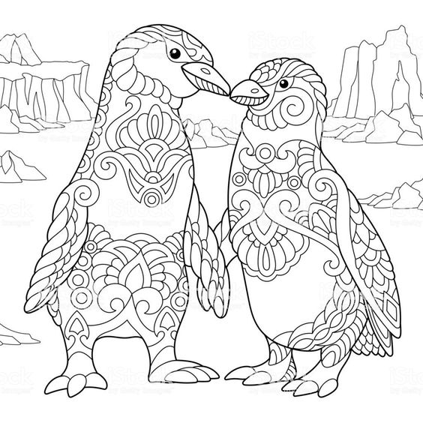

**REVISION**

21. εμπορικό κέντρο ..…………

22. πολυκατοικία ……………….

23. θρόνος ………………………

24. εκκλησία ……………………..

25. τράπεζα ………………………

26. κάτοικος ………………………

27. οδηγίες ………………………

28. χρυσό στεφάνι ………………

29. συγχαρητήρια ………………

30. μάρμαρα ..…………………..

31. σπάνιος …………………….

32. αξιοθέατα ……………………..

33.ναός .…………………….

34.περιοχή ……………………..

35.αρχαίος ……………………..

36.νησί ………………………

37.παλάτι ………………………

38.άγαλμα ………………………

39. Κίνα .…………………….. 40.βασιλικός τάφος ……….......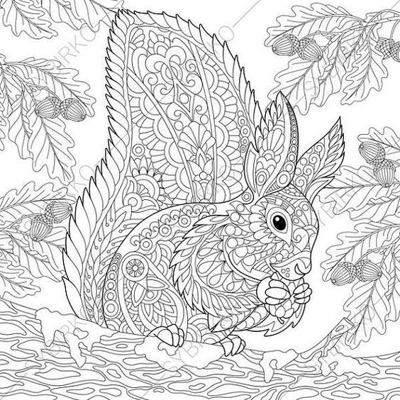

**1.** My country is in Europe. Its name is the United Kingdom.

…………………………………………………………………………………………

**2.** There are a lot of mountains, rivers and trees.

……………………………………………………………………………………….

**3.** I’m from Egypt. I’m Egyptian. Where are you from?

…………………………………………………………………………………………

4.We live in the same street. We can come to school together.

…………………………………………………………………………………………

**5.** There aren’t many blocks of flats but there are a lot of houses

with gardens. ………………………………………………………………….

………………………………………………………………………………………………

**6.** It’s a very clean city and it’s got a lot of flowers and trees.

……………………………………………………………………………………….

**7.** Το μουσείο είναι ανάμεσα στο θέατρο και το καφέ.

……………………………………………………………………………………………..

**8.** Υπάρχει ένα σούπερ μάρκετ δίπλα στο σινεμά;

………………………………………………………………………………………………

**9.** Εμείς έχουμε ένα σπίτι με έναν μικρό κήπο.

……………………………………………………………………………………………..

